Как договориться в сложных ситуациях

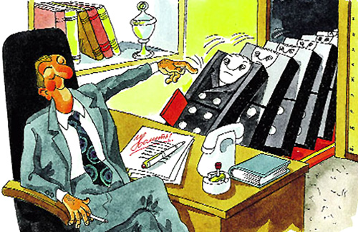
Существует множество тренингов по развитию навыков ведения переговоров, как правило, мы слышим такие эпитеты как: эффективные, принципиальные, равные, жёсткие переговоры и так далее. А в чем собственно разница? Есть ли объективные законы ведения переговоров, и каковы они? Где, во время переговоров, мы сталкиваемся с закономерностями, а где с личностями и их особенностями конкретных людей? Данный тренинг рассматривает эмоциональную и процессуальную сторону переговоров, учит разделять достижение результата, выраженного в цифрах и параметрах, от достижения результата в удовлетворении амбиций переговорщиков.
Основная идея данного тренинга - это двухэтапность ведения переговоров. На первом этапе выравниваются эмоциональные позиции переговорщиков, ведется борьба за лидерство, на втором решается вопрос о заключении оптимального соглашения.
Этап выравнивания эмоциональных позиций переговорщиков построен на анализе ролей, которые играют переговорщики. Изучаются приемы повышения уверенности, внутренней силы и противостояния попыткам перевести нас в позицию просителей или агрессора.
На этапе поиска решения рассматриваются правила ведения переговоров. Знание и следование правилам позволяют гарантированно получать результат.
Эмоции, это то, что отлючает логическое мышление
На тренинге используются такие методы работы, как работа с учебными ситуациями, ролевые игры, дискуссии, лекционные вставки.
Данный курс адаптирован и будет полезен HR-менеджерам.

Продолжительность курса – один день.
Программа
- Понятие переговоров
Что такое переговоры и чем они отличаются от продаж
Основные понятия: мотивы и интересы, варианты и ограничения, НАОС и т.д.
- Эмоциональные позиции в переговорах
Переговоры в сложных ситуациях. Ролевая игра «Переговоры с увольняемым сотрудником».
Подстройка под оппонента или изменение поведения оппонента – наш выбор и критерии выбора
Сохранение своего «Я», при необходимости играть не свойственную себе роль
Матрица ролей переговорщиков
Роли, выбираемые нами. Выбор оптимальной позиции для взаимодействия в различных ситуациях
Причины возникновения эмоционального неравенства
Переговоры в стиле «НЕТ» или как мы даем «сесть себе на шею»
- Переговоры в неравных позициях
Наше поведение, когда ситуация не равна и преимущество на стороне оппонента
Зачем необходимо придерживаться позиции «выигрыш – выигрыш», если преимущество на нашей стороне
- Рассмотрение ситуаций, возникающих в переговорах и определение правил, которым нужно следовать. Этапы переговорного процесса
Таблица подготовки к переговорам - «тяжело в учении – легко в бою»
Выявление интересов сторон. Определение движущих мотивов оппонента при проведении переговоров
Контроль ситуации на переговорах. Роль вопросов в ходе переговорного процесса. Типы вопросов Техники применения вопросов
Торг. Определение момента оглашения предложения (цифры). Шаги навстречу, техника торга и взаимных уступок. Обмен информацией, правило «ёлочки». Что делать если оппонент не идет на компромисс. Выход из тупика, аргументация и использование НАОС
- Получение навыка проведения переговоров
Практика ведения переговоров - большая бизнес-симуляция (занимает примерно 0,5 дня).

